# BAB IV PEMBUATAN DAN PENGUJIAN

## 4.1 Bagian-bagian pada Alat perajang singkong dengan kapasitas 50 kg/jam

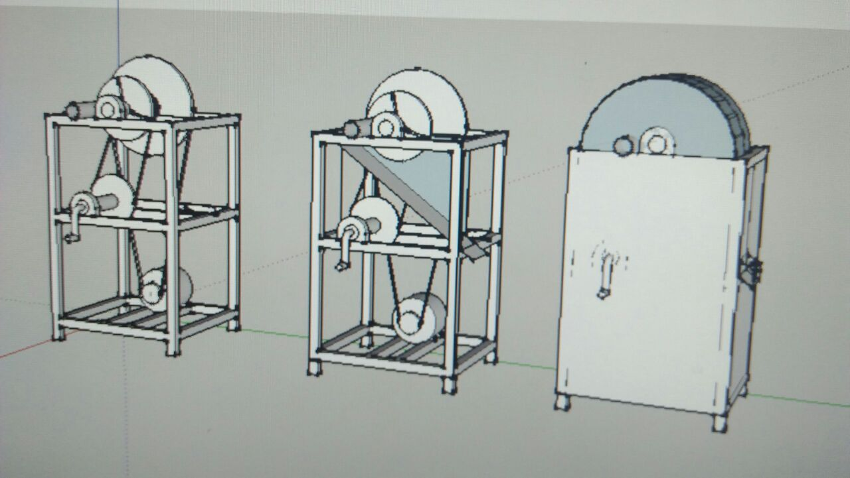

##### Gambar 4.1 Alat perajang singkong dengan kapasitas 50 kg/jam (solidwork)

1. Rangka dan dudukan
2. Motor listrik
3. Pully kecil
4. Pully besar
5. Poros gear sepeda
6. Gear besar sepeda
7. Gear kecil sepeda
8. Bearing dan dudukan bearing
9. Rantai sepeda
10. Sabuk / v-belt
11. Setelan sabuk / v-belt
12. Poros
13. Piringan pisau
14. Pisau
15. Baut dan mur
16. Plat body
17. Plat setengah lingkaran penutup piringan

## 4.2 Sub pada Alat perajang singkong dengan kapasitas 50 kg/jam.

Komponen utama pada alat perajang singkong dengan kapasitas 50 kg/jammeliputi komponen yang akan dibuat dan komponen yang sudah tersedia dipasaran, komponen yang harus dibuat meliputi :

### 4.2.1 Sub Rangka

###### Tabel 4.1 Sub Rangka

|  |  |  |  |
| --- | --- | --- | --- |
| **Komponen** | **Gambar** | **Cara pembuatan** | **Keterangan** |
| Besi siku | E:\bs.jpg | -Pemotongan  - penyambungan / Pengelasan  -pengeboran  -Kerja bangku | Selesai |

### 

### 4.2.2 Sub body

###### Tabel 4.2 Sub Body

|  |  |  |  |
| --- | --- | --- | --- |
| **Komponen** | **Gambar** | **Cara pembuatan** | **Keterangan** |
| Plat galvanis | D:\AA PROYEK TUGAS AKHIR\TA\foto\IMG_20180730_124131.jpg | -Pemotongan  -pengeboran  -Kerja bangku | Selesai |

### 4.2.3 Sub Piringan

###### Tabel 4.3 Sub Piringan

|  |  |  |  |
| --- | --- | --- | --- |
| **Komponen** | **Gambar** | **Cara pembuatan** | **Keterangan** |
| Alumunium dural 6061 | D:\AA PROYEK TUGAS AKHIR\jadi\IMG_20180719_103952.jpg | -Pemotongan  - pembubutan  -pengeboran  -Kerja bangku | Selesai |

### 

### 4.2.4 Sub Pisau Pemotong

###### Tabel 4.4 Sub Pisau Pemotong

|  |  |  |  |
| --- | --- | --- | --- |
| **Komponen** | **Gambar** | **Cara pembuatan** | **Keterangan** |
| Plat Monel | Image result for plat monel | -Pemotongan  -pengeboran  -Kerja bangku | Selesai |

### 

### 4.2.5 Sub Dudukan Piringan

###### Tabel 4.5 Sub Dudukan Piringan

|  |  |  |  |  |
| --- | --- | --- | --- | --- |
| **No** | **Komponen** | **Gambar** | **Cara pembuatan** | **Keterangan** |
| 1. | Plat Besi | **D:\AA PROYEK TUGAS AKHIR\jadi\plat besi st60 s45c.jpg** | -Pemotongan  Penyambungan  -pengeboran | Selesai |
| 2. | Pipa Besi | D:\AA PROYEK TUGAS AKHIR\jadi\PIPA-BESI-1.jpg | -Pemotongan  Penyambungan  -pengeboran  -Kerja bangku | Selesai |

### 4.2.6 Sub poros

###### Tabel 4.6 Sub Poros

|  |  |  |  |
| --- | --- | --- | --- |
| **Komponen** | **Gambar** | **Cara pembuatan** | **Keterangan** |
| ST60 | D:\AA PROYEK TUGAS AKHIR\jadi\p201704141358486488263.jpg | -pengeboran  -Kerja bangku | Selesai |

### 

### 4.2.7 Sub Bosh Gear

###### Tabel 4.7 Sub Bosh Gear

|  |  |  |  |
| --- | --- | --- | --- |
| **Komponen** | **Gambar** | **Cara pembuatan** | **Keterangan** |
| Pipa besi | D:\AA PROYEK TUGAS AKHIR\jadi\s0.bukalapak.com%2Fimg%2F573348633%2Flarge%2FBosh_Bantalan_Gear_Belakang_RX_King.png | -Pemotongan  -pengeboran  -Kerja bangku | Selesai |

### 

### 4.2.8 Sub Tensioner V-Belt

###### Tabel 4.8 Sub Tensioner V-Belt

|  |  |  |  |  |
| --- | --- | --- | --- | --- |
| **No** | **Komponen** | **Gambar** | **Cara pembuatan** | **Keterangan** |
| 1. | As Besi | D:\AA PROYEK TUGAS AKHIR\jadi\BESI-BETON-POLOS-DAN-BESI-BETON-ULIR-117.jpg | -Pemotongan  -pengelasan  -Kerja bangku | Selesai |
| 2. | Plat Besi | D:\AA PROYEK TUGAS AKHIR\jadi\Gambar-Besi-Plat-Strip.jpg | -Pemotongan  -pengelasan  - pengeboran  -Kerja bangku | Selesai |
| 3. | Per | D:\AA PROYEK TUGAS AKHIR\jadi\Per_Kecil_.jpg | -Pemotongan  -Kerja bangku | Selesai |
| 4. | Bearing 6203 | D:\AA PROYEK TUGAS AKHIR\jadi\download.jpg |  | Selesai |
| 5. | Baut M10 | D:\AA PROYEK TUGAS AKHIR\jadi\4017240_41ea8fbe-db42-11e3-accb-ce842523fab8.jpg | -Pengelasan  -Pemotongan  Kerja bangku | Selesai |
| 6. | Pipa Besi | D:\AA PROYEK TUGAS AKHIR\jadi\PIPA-BESI-1.jpg | -Pemotongan  -Pengelasan  -Kerja bangku | Selesai |

### 4.2.9 Sub Sekat Penampungan

###### Tabel 4.9 Sub Sekat Penampungan

|  |  |  |  |
| --- | --- | --- | --- |
| **Komponen** | **Gambar** | **Cara pembuatan** | **Keterangan** |
| Plat Galvanis | D:\AA PROYEK TUGAS AKHIR\jadi\20160331012401Plat Galvanis.jpg | -Pemotongan  -pengeboran  -Kerja bangku | Selesai |

Komponen yang tersedia dipasaran meliputi:

* Motor Listrik
* Gear
* Pully
* V-belt
* Rantai
* Baut, ring dan mur
* *Bearing* dan dudukannya

## 

## 4.3 Pembuatan Komponen

Berikut ini adalah proses pembuatan komponen-komponen Mesin perajang singkong dengan kapasitas 50 Kg/jam :

### 4.3.1 Rangka

Tahapan proses pembuatannya sebagai berikut :

* Menyiapkan besi siku dengan ukuran 3 cm x 3 cm dengan tebal 3 mm.
* Memotong besi siku sesuai ukuran yang telah ditetapkan dalam perancangan, dengan menggunakan gerinda.
* Tinggi rangka 80 cm, panjang 50 cm dan lebar 50 cm

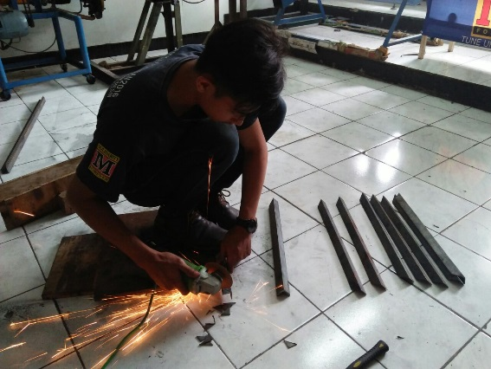

##### Gambar 4.2 Proses Pemotongan Besi Siku Menggunakan Gerinda Tangan

Setelah pemotongan selesai, kemudian lanjut ke tahap penyambungan atau pengelasan

**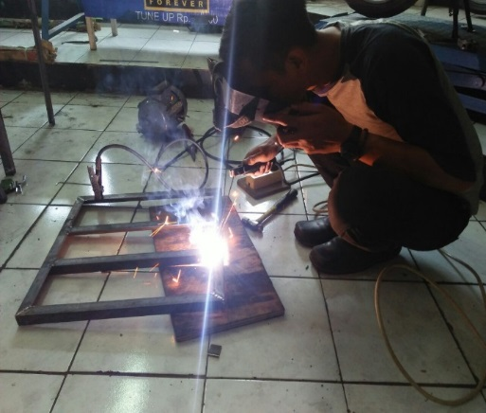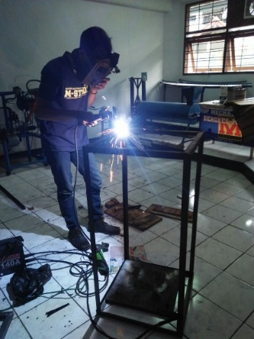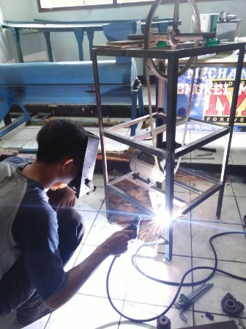**

##### Gambar 4.3 Proses Pengelasan Rangka Menggunakan Mesin Las SMAW

Setelah pembuatan rangka selesai, lanjut untuk membuat lubang dudukan motor listrik, lubang dudukan setelan V-belt dan lubang dudukan bearing dengan mata bor ukuran 10 mm sesuai posisi yang telah ditentukan dalam perancangan.

### 4.3.2 Piringan

Tahapan proses pembuatannya sebagai berikut :

* menyiapkan plat alumunium dural berdiameter 22 cm, menggunakan plat yang sudah bulat
* membuat lubang untuk dudukan poros berdiameter 2,5 cm, langkah ini menggunakan mesin bubut
* membuat dudukan pisau dengan panjang 7 cm, lebar 4 cm dengan kemiringan 55 derajat, langkah ini menggunakan mesin bubut
* membuat lubang ulir pada dudukan poros
* membuat lubang ulir pada dudukan pisau

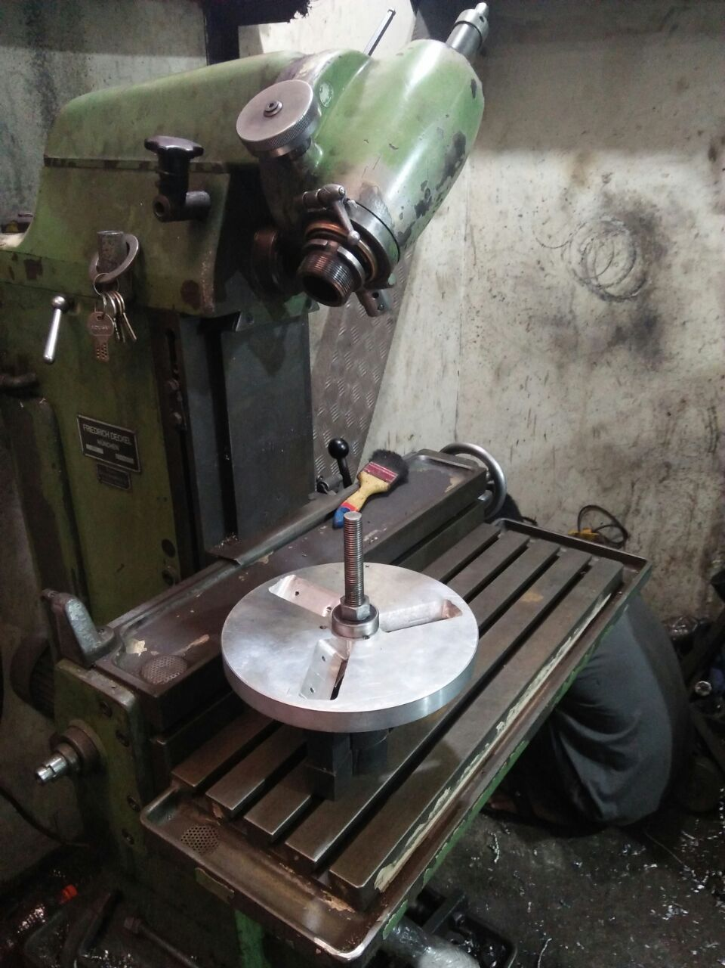

##### Gambar 4.4 Proses Pembubutan Piringan

### 4.3.3 Pisau Pemotong

Tahapan proses pembuatannya sebagai berikut :

* Menyiapkan plat monel dengan panjang 7 cm, lebar 4 cm.
* Membuat lubang untuk baut dengan lebar 5 mm dan panjang 2 cm agar pisau pemotong bias disetel untuk menentukan ketebalan pemotongan.

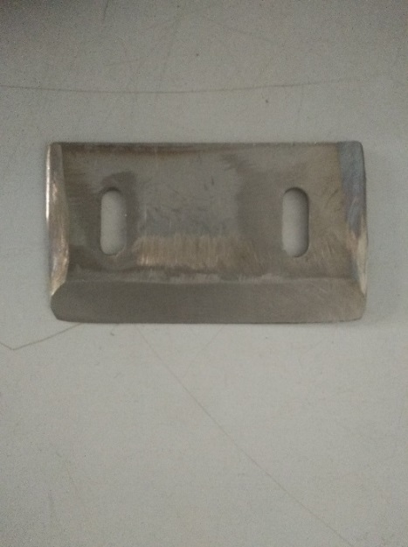

##### Gambar 4.5 Pisau Pemotong

### 4.3.4 Dudukan Piringan

Tahapan proses pembuatannya sebagai berikut :

* siapkan pipa besi berdiameter dalam 2,5 cm, panjang 5 cm dan tebal 3 mm
* siapkan plat besi yang sudah di bentuk menggunakan gerinda
* lubangi plat besi dengan diameter 2,5 cm denga menggunakan mesin bubut
* lubangi plat besi di tiap sisinya dengan menggunakan mesin bor, fungsinya untuk lubang baut pada dudukan
* sambungkan dua komponen pipa besi dan plat besi dengan di las

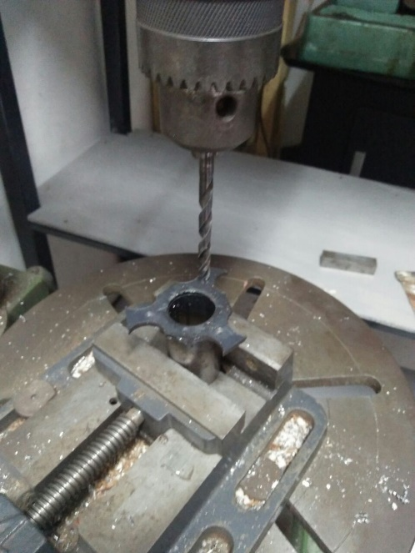

##### Gambar 4.6 Proses Pengeboran Dudukan Piringan

### 4.3.5 Poros

Tahapan proses pembuatan lubang dudukan sebagai berikut :

* Menyiapkan poros ST 60 dengan diameter 2,5 cm dan panjang 25 cm
* Membuat tiga lubang pada poros dengan diameter 8 mm dan kedalaman 8 mm, gunanya sebagai penahan dudukan piringan, dudukan gear kecil dan dudukan pully agar menempel kokoh pada poros.

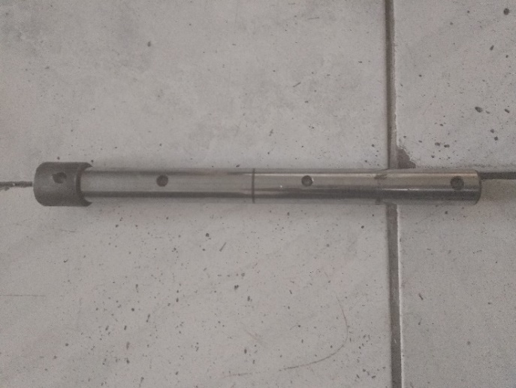

##### Gambar 4.7 Poros

### 4.3.6 Bosh Gear Kecil

Tahapan roses pembuatan bosh sebagai berikut :

* Menyiapkan pipa besi diameter dalam 2,5 cm tebal 3 mm dan panjang 5 cm
* Lubangi pipa besi dengan diameter 8 mm dengan ulir untuk baut dudukan ke poros
* Masukkan pipa besi pada lubang gear kecil

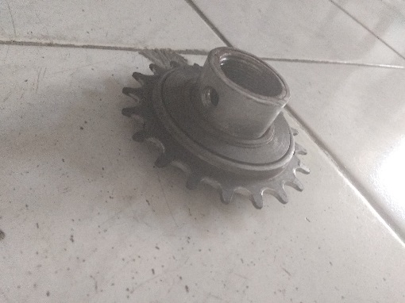

### 

##### Gambar 4.8 Bosh Gear

### 4.3.7 Tensioner Belt

Tahapan proses pembuatannya sebagai berikut :

* Menyiapkan As Besi, Per kecil, Plat Besi, Bearing Pipa Besi, Mur dan Baut.
* Memotong Pipa besi untuk dijadikan Bosh
* Memotong Plat besi, sambungkan/ las Pipa besi ke Plat besi lalu lubangi plat besi untuk baut dudukan ke rangka ( membuat dua dudukan bosh).
* Melubangi plat yang sudah dibengkokan untuk dudukan bearing dan As besi.
* Memasukkan Per kecil dan Pipa besi yang sudah dipotong kedalam As besi.
* Lalu sambungkan/ Las baut dan As Besi
* Masukan Bosh depan dan Belakang.
* Masukkan plat dudukan Bearing lalu sambungkan/ Las ke Mur yang ada dibaut.
* Pasang bearing.

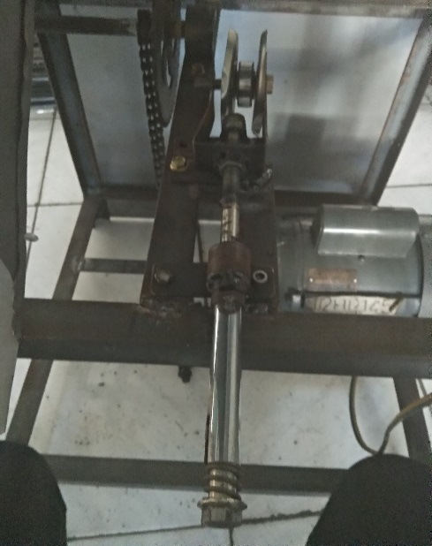

##### Gambar 4.9 Tensioner Belt

### 4.3.8 Sekat Penampungan

Tahapan proses pembuatannya sebagai berikut :

* Menyiapkan lembaran plat galvanis
* Memotong dengan bentuk yang sesuai dalam perancangan
* Menyambung plat galvanis dengan menggunakan paku keling ( tidak di las dikarenakan ketebalan plat galvanis yang sangat tipis )
* Melubangi bagian tengah untuk poros dengan diameter 3 cm

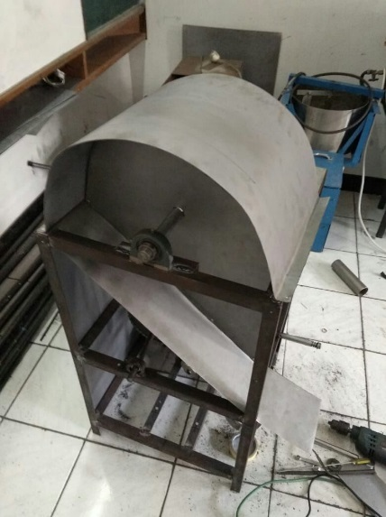

##### Gambar 4.10 Sekat Penampungan

## 4.4 Proses Perakitan

Setelah seluruh komponen dari mesin perajang singkong telah selesai dibuat menggunakan proses pemesinan maka dilakukan proses perakitan hingga menjadi mesin yang sesuai dengan perancangan. Dalam proses perakitan ini diperlukan ketelitian dari setiap komponennya. Berikut adalah tahap perakitan mesin perajang umbi - umbian di lapangan :

1. Langkah pertama yaitu menyesuaikan dimensi dari setiap komponen dengan rancangan yang diinginkan, jika terdapat komponen yang tidak sesuai daengan rancangan maka dilakukan perbaikan pada komponen tersebut hingga sesuai dengan yang diharapkan.
2. Perakitan pertama yaitu memasang sekat penampungan pada rangka, prosesnya yaitu menggunakan paku keling memasukannya pada lubang yang sudah dibuat ke bagian rangka agar sekat penampungannya kokoh.

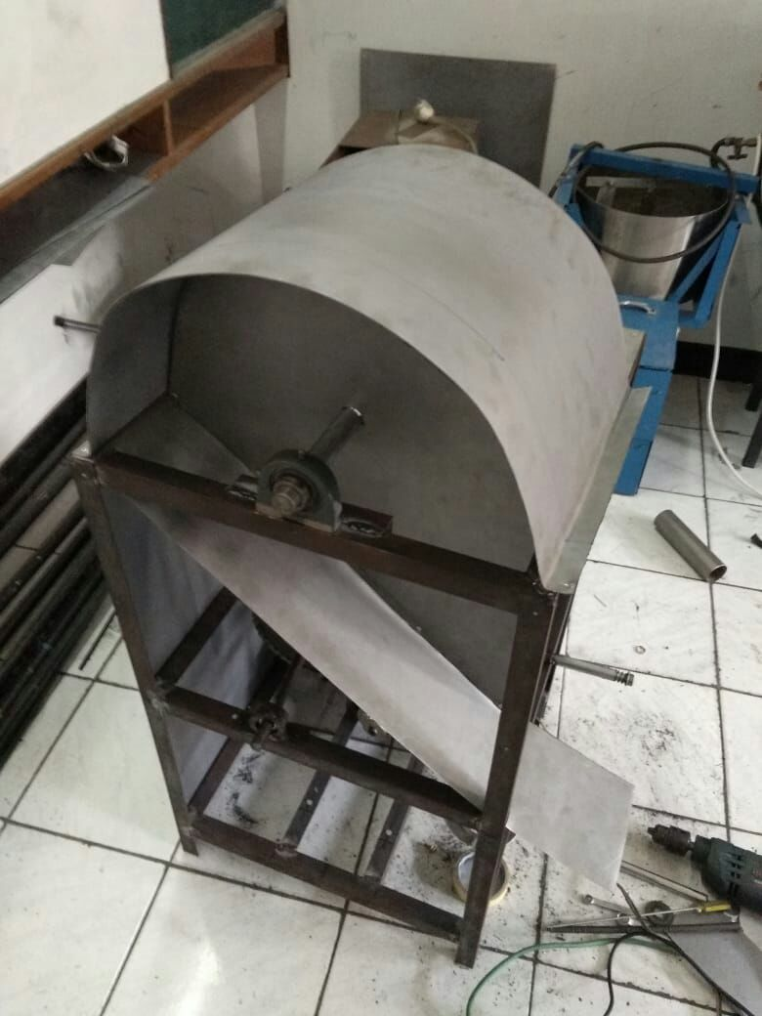

##### Gambar 4.11 Pemasangan Sekat Penampungan

1. Selanjutnya memasang dudukan bearing pada rangka dengan menggunakan baut agar dudukan bearing kokoh

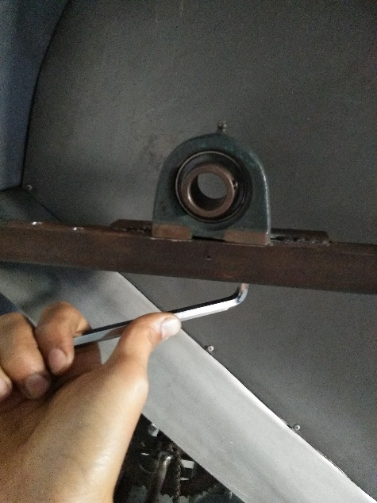

##### Gambar 4.12 Pemasangan Dudukan Bearing

1. Memasang poros pada dudukan bearing dan memasang gear kecil pada poros

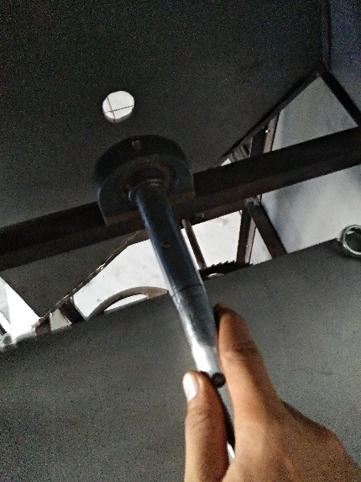**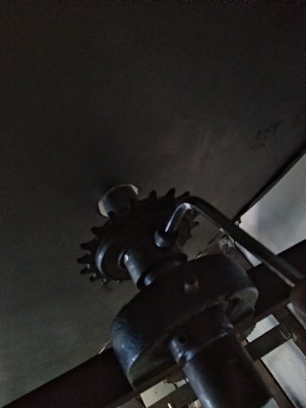**

##### Gambar 4.13 pemasangan poros dan gear kecil

1. Memasang Piringan

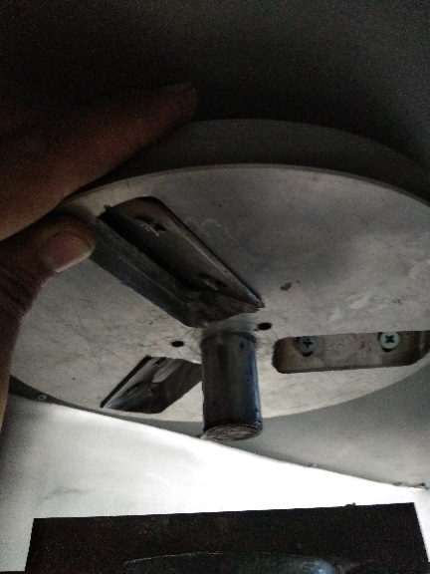

##### Gambar 4.14 Pemasangan piringan dudukan pisau Pada Poros

1. 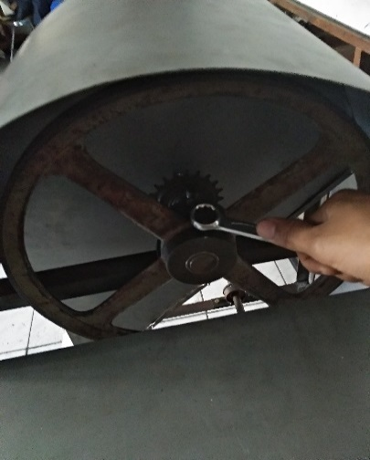Memasang Pully Besar

##### Gambar 4.15 Pemasangan Pully Besar

1. Memasang Motor Listrik Pada Rangka Dengan Menggunakan Baut

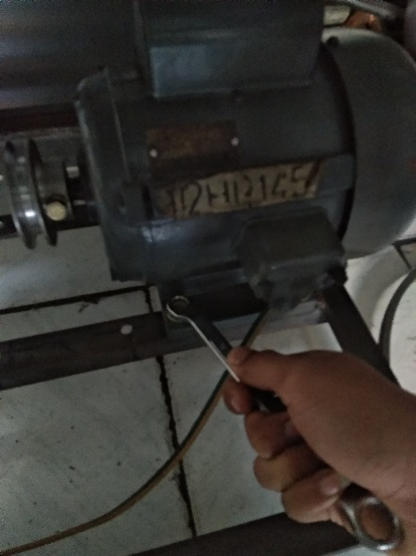

##### Gambar 4.16 Pemasangan Motor Listrik

1. Memasang V–Belt Pada Pully Kecil Lalu Ke Pully Besar

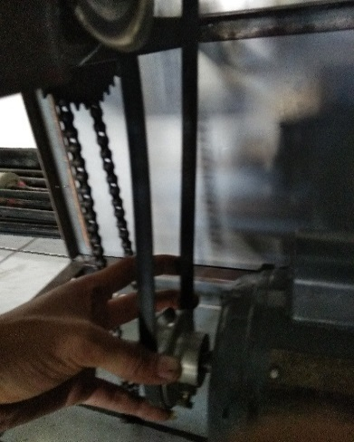

##### Gambar 4.17 Pemasangan V – Belt Pada Pully

1. Memasang Setelan Tensioner V-Belt

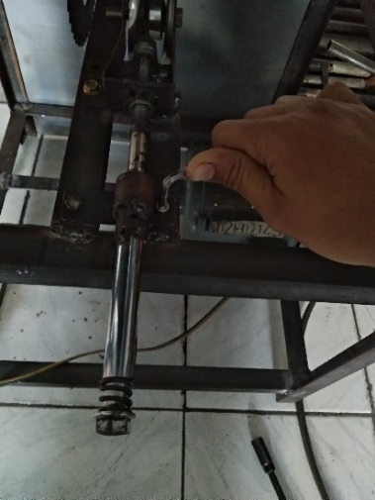

##### Gambar 4.18 Pemasangan Setelan Tensioner V-Belt

1. Memasang Poros Gear Besar Dan Dudukan Bearing Transmisi Manual Pada Rangka

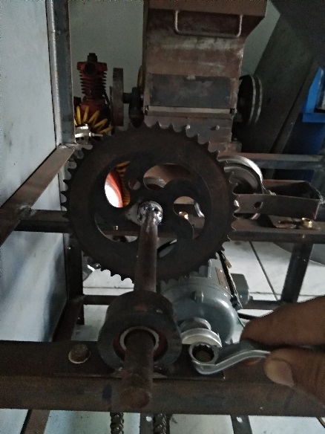

##### Gambar 4.20 Pemasangan Gear Besar Dan Bearing Transmisi Manual

1. Memasang Pedal Pada Poros Kecil

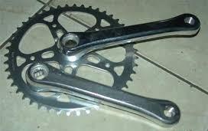

##### Gambar 4.21 Pemasangan Pedal Pada Poros

1. Memasang Corong Dudukan Singkong Pada Rangka

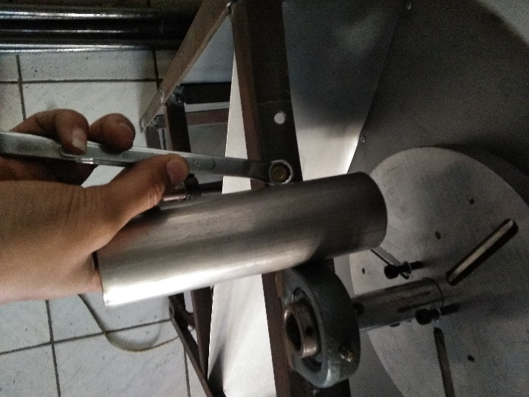

##### Gambar 4.22 Pemasangan Corong Dudukan Singkong

1. 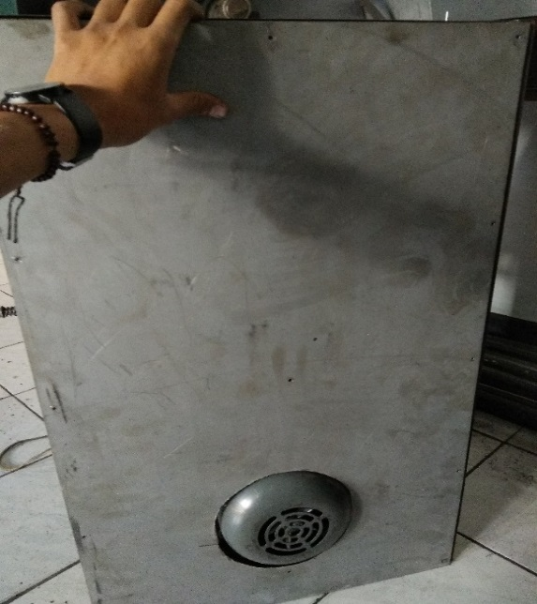Memasang Body Pada Rangka Dengan Menggunakan Paku Keling

##### Gambar 4.23 Pemasangan Body Pada Rangka

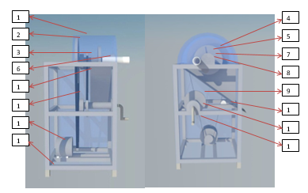

##### Gambar 4.24 Gabungan komponen

Keterangan :

1. Tutup bagian atas 9. Gear besar
2. Puli besar 10. Bearing tengah
3. Gear kecil 11. Pedal
4. Piringan 12. Tensioner
5. Pisau 13. Motor
6. Corong 14. Rantai
7. Bearing atas 15. V-Belt

8. Poros 16. Rangka

## 4.6 Proses Pengujian

Pengujian mesin perajang singkong berupa fungsional yang bertujuan untuk mengetahui apakah hasil rancang bangun yang dibuat dapat berfungsi sesuai dengan spesifikasi perancangan. Jika tidak sesuai harus dilakukan modifikasi sampai menghasilkan kerja yang baik.

1. Spesifikasi
2. Nama Mesin : CM-5001-DI
3. Fungsi : Mengiris Singkong
4. Kapasitas : 50 kg/jam
5. Penggerak/Daya : Otomatis dan Manual
6. Dimensi : 50 x 50 x 80 cm
7. Alur Kerja Mesin

**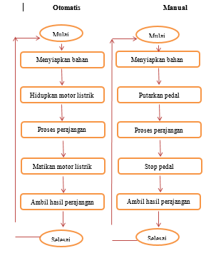**

#### 4.6.1 Langkah – langkah Pengujian Transmisi Otomatis

* 1. 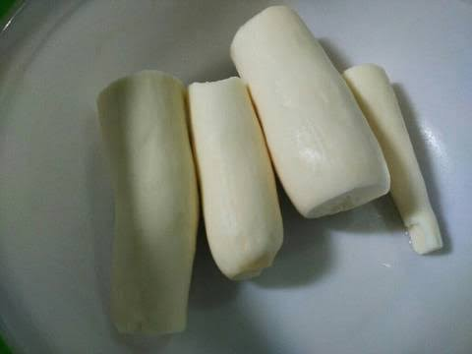Hal yang harus dilakukan pada langkah pertama kita memulainya lalu menyiapkan bahan singkong yang akan dirajang dan sebelumnya sudah dikupas kulitnya dan dibersihkan

##### Gambar 4.25 singkong yang sudah dikupas

* 1. 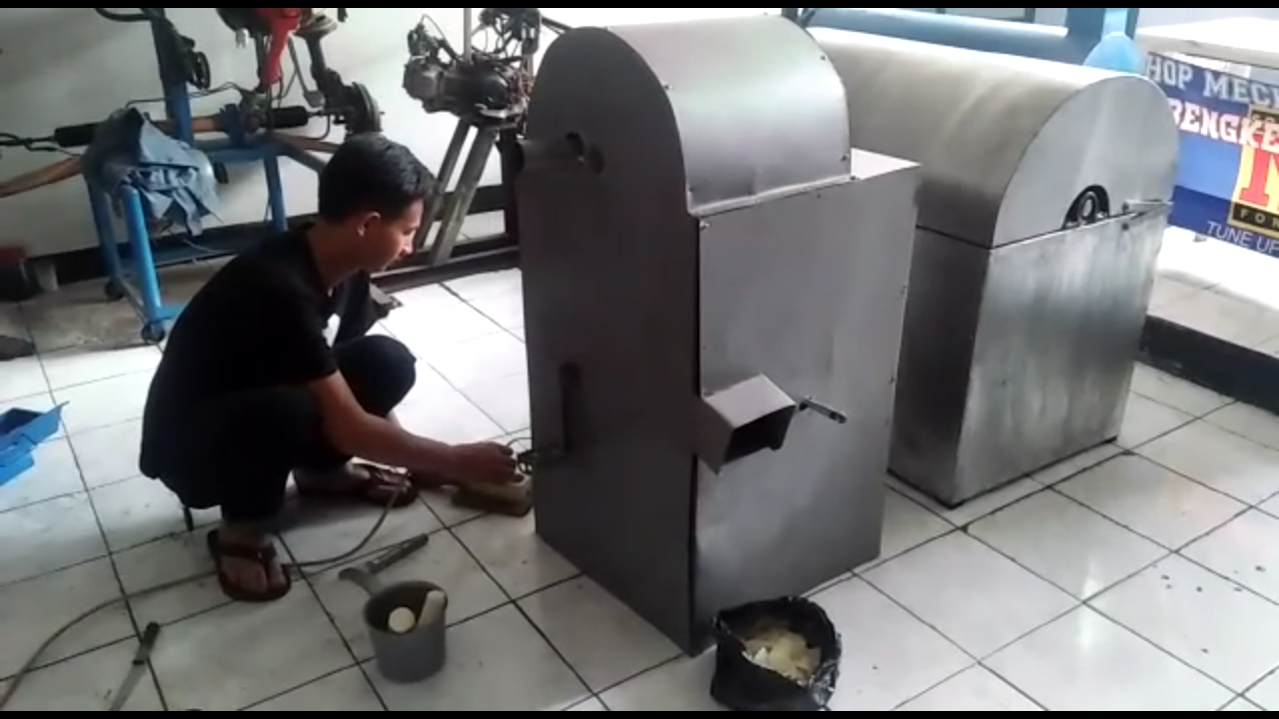Langkah kedua sesudah bahan siap lalu nyalakan mesin perajang singkong

##### Gambar 2.26 Menyalakan Mesin

* 1. 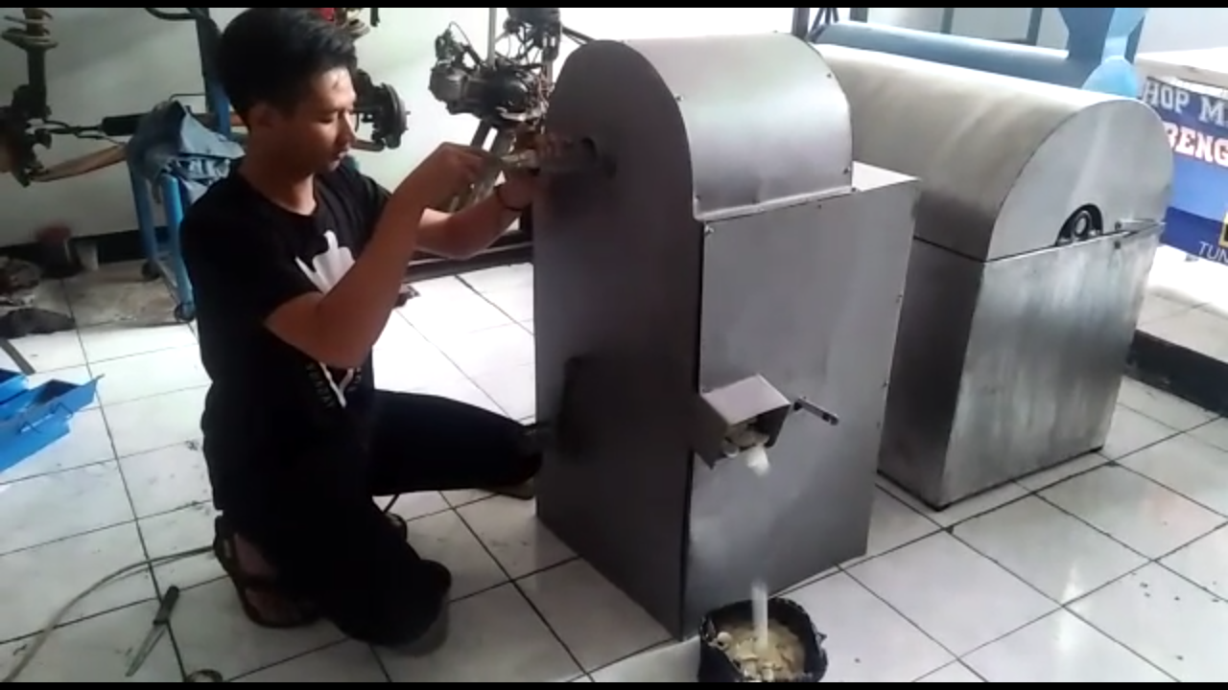Langkah ketiga masukan satu persatu singkong kedalam lubang pengumpan untuk mulai proses perajangan sampai semua singkong habis

##### Gambar 4.27 Proses Perajangan Otomatis

* 1. Langkah keempat matikan mesin perajang otomatis dan kemudian proses perajangan selesai.

#### Langkah – langkah Pengujian Transmisi Manual

1. Hal yang harus dilakukan pada langkah pertama kita memulainya lalu menyiapkan bahan singkong yang akan dirajang dan sebelumnya sudah dikupas kulitnya dan dibersihkan

##### Gambar 4.28 singkong yang sudah dikupas

1. 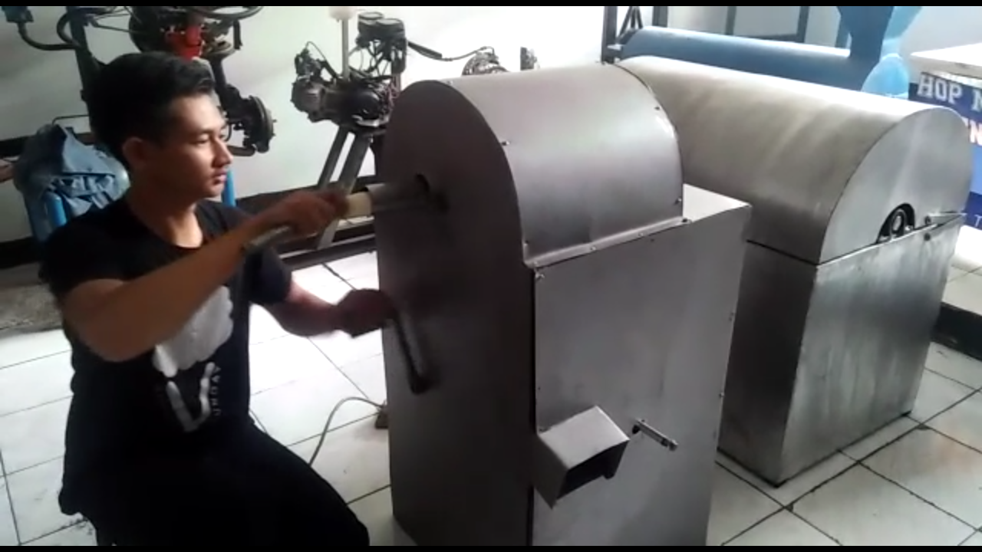Langkah kedua sesudah bahan siap lalu putar pedal searah jarum jam pada perajang singkong

##### Gambar 4.29 Proses Perajangan Manual

1. masukkan singkong kedalam lubang pengumpan untuk proses perajangan
2. Langkah keempat hentikan putaran pedal dan kemudian proses perajangan selesai.

Setelah dilakukan pengujian pada Alat Perajang Singkong, diperoleh hasil yang cukup memuaskan hampir sesuai dengan yang ada di pasaran, dengan pengujian perajangan 1 kg singkong membutuhkan waktu 1 menit, waktu yang dipakai lebih efektif dibandingkan pengerjaan tradisional. Dari pengujian yang dilakukan didapatkan hasil perajangan Singkong yang dapat dilihat pada gambar 4.26.

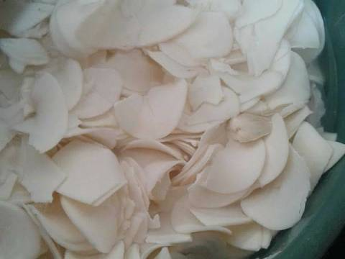

##### Gambar 4.30 singkong yang sudah dirajang

### 4.7 Estimasi Biaya Komponen

Adapun perhitungannya sebagai berikut :

* Ongkos pembuatan alat Dalam perencanaan alat perajang singkong ini ada bagian dasar faktor ongkos produksi, Yaitu :
* Ongkos material (*Cma*)

Tabel 4.10 Harga Material

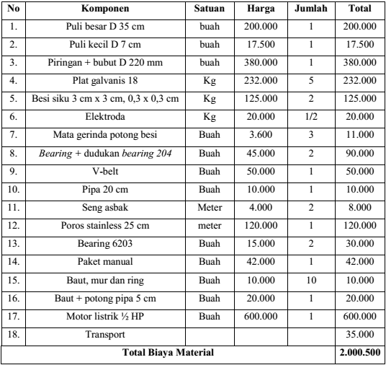

Adapun perhitungan ongkos operator dan ongkos Alat sebagai berikut :

* Ongkos operator (*Cd*)

Ongkos operator dihitung berdasarkan upah minimum regional (UMR) tempat dibuatnya Alat, maka ongkos operator adalah :

*Cd = L x* 12

*=* Rp*.* 3.100.000 *x* 12

*=*Rp. 37.200.000,-/ tahun

Jika waktu kerja satu shift selama satu tahun adalah 155.000 menit, maka ongkos operator per menit adalah :  
*Cd = Rp. 37.200.000,-/ tahun*

*255.000 menit*

*=* 240,-/ menit

* Ongkos permesinan (*Cm*)

Tabel 4.11 Ongkos Permesinan

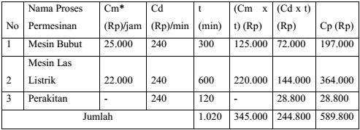

Maka total ongkos produksi dan pembuatan adalah :

Cu = Cma + Cm + Cd

= 2.000.500 + 345.000 + 244.800

= 2.590.300